Note su QUARRYCAST®
- Un unico pezzo di rara roccia calcarea vulcanica e resina
- Più robusto e resistente dell'acrilico
• Finitura lucida facile da pulire
• L'esterno può' essere verniciato
• 25 anni di garanzia

Misure vasca: mm 1700 (lunghezza)
x 840 (larghezza) x 850(altezza)

Sede
Victoria + Albert Ltd
Waterloo Road
Ketley
Telford
TF1 5BA
UNITED KINGDOM
Tel: +44 (0)1952 221100
Fax: +44 (0)1952 221111

Showroom
2/21 Design Centre Chelsea Harbour
LONDON
SW10 0XE
UNITED KINGDOM
Tel: +44 (0)20 7351 4378

Press&PR: tac comunic@zione
Milano - Genova
tel. +39 02 48517618 0185 351616
fax + 39 02 462037 0185351616
e-mail: press@taconline.it
sito web: www.taconline.it
Contatto: Paola Staiano

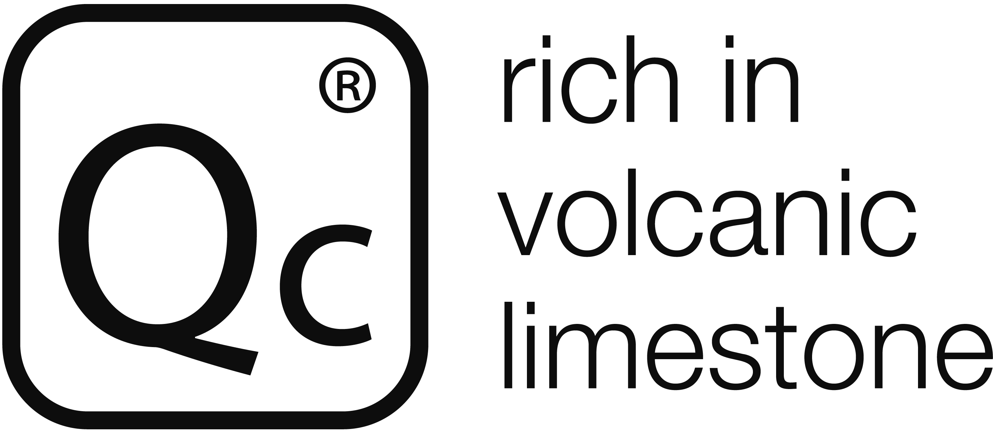

PRESS KIT FEBBRAIO 2014

Drayton: fascino e tradizione senza tempo

Victoria + Albert ritorna alle radici con la collezione Drayton, all’interno della proposta tematica “New Traditional”. Di chiara ispirazione inglese, la collezione Drayton, composta da vasca e lavabo racchiude tutta l’essenza del periodo Vittoriano con l’aggiunta di elementi moderni quali la comodità, la maggiore larghezza, profondità e lunghezza.

Snella e flessibile la vasca freestanding ha un’ampia zona retrostante che supporta perfettamente le spalle e il capo per un bagno generoso e rilassante. La lunghezza è ideale per stendere facilmente le gambe e farsi avvolgere dall’acqua. Il bordo è ricercato ed elegante, elemento distintivo dell’intera collezione.

La collezione Drayton è realizzata in QUARRYCAST®, con il preciso obiettivo di identificarsi con Victoria + Albert, nota per l’ergonomia, la resistenza al calore e agli shock termici di tutte le sue vasche.
Oltre ad essere duraturo nel tempo (25 anni la garanzia al consumatore finale), le elevate caratteristiche di isolamento termico fanno di questo esclusivo materiale la soluzione ideale per mantenere costante la temperatura dell’acqua. Qualunque vasca prodotta da Victoria + Albert non cigola e non flette ed eventuali graffi interni vengono via levigando.
I piedi sono sicuramente più leggeri e snelli dei classici visti, a beneficio della vista dell’ambiente bagno. Sono realizzati in QUARRYCAST ®, lo stesso materiale della vasca, si integrano perfettamente nell’ambiente, senza soluzione di continuità con il pavimento.

Imponente e coinvolgente, la vasca freestanding può essere abbinata al lavabo della serie che riprende le forme tipiche della tradizione inglese e ben si adatta ad arredare sia l’ambiente open space della camera da letto che l’ambiente bagno.
Il lavabo Drayton 40 in stile tradizionale, prodotto da Victoria + Albert per lei e per lui, un elemento che non mancherà di affascinare gli architetti all’interno dei loro progetti.

